Прямой подвес – что это?
Что это за перфорированные железные полосы?
Мы задались этим вопросом и получили ответ, когда начали устанавливать металлический профиль вдоль стен, т.е есть монтировать каркас из металлического профиля для крепления гипрока (ГКЛ — гипсокартон).

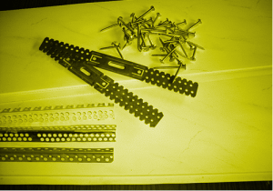
Металлическая полоса имеет перфорацию с двух сторон.
Посередине же — продолговатое отверстие, а по бокам как бы «ушки» с отверстиями. Вот с помощью этих «ушей» прямой подвес крепится к стене. Перфорированные участки подвеса отгибаются на 90 градусов относительно стены. Металлическая стойка устанавливается между двумя перфорированными полосами и закрепляется с помощью саморезов с двух сторон.
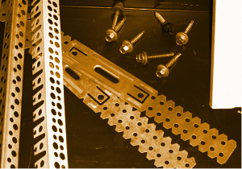
Такое большое количество отверстий позволяет крепить стойку в любом положении и на любом расстоянии от стены, выставить ее под любым углом и отрегулировать.
Впрочем, этот крепеж (прямой подвес) позволяет крепить любые элементы каркаса. Если вы используете для монтажа каркаса не металлические стойки, а деревянные пропитанные бруски, то они тоже прекрасно послужат вам в качестве крепежного элемента.
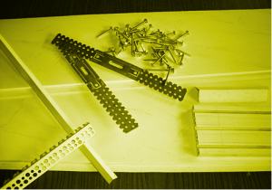
Прямой подвес — это универсальный элемент крепежа для любых элементов конструкций, нужная и необходимая вещь в строительстве и ремонте вашей квартиры или дома.

